# **Задание 1**

Ответьте на вопрос в свободной форме.

Чем контейнеризация отличается от виртуализации?

# **Решение 1**

Контейнеризация - это метод развертывания приложений, при котором приложение и его зависимости упаковываются в контейнер, который можно легко переносить между разными средами. Контейнеры предоставляют высокую портабельность и быструю загрузку, так как они используют общее ядро операционной системы хоста. Виртуализация, с другой стороны, создает виртуальные машины, которые имеют собственные операционные системы и более сильную изоляцию, но требуют больше ресурсов и времени на загрузку.

# **Задание 2**

Выполните действия:

1. Установите Docker.
2. Приложите скриншот.

# **Решение 2**

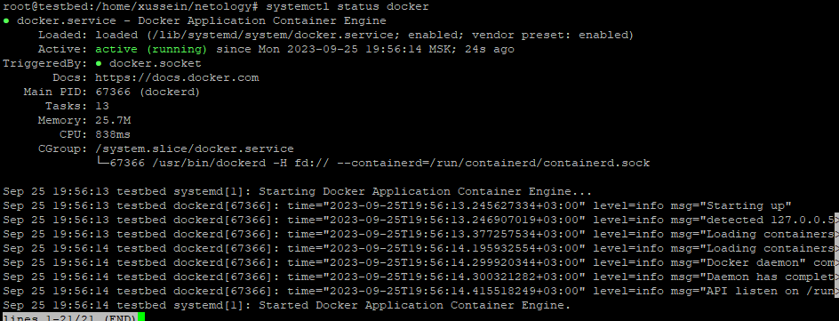

# **Задание 3**

Выполните действия:

1. Запустите образ hello-world.
2. Приложите скриншот.

# **Решение 3**

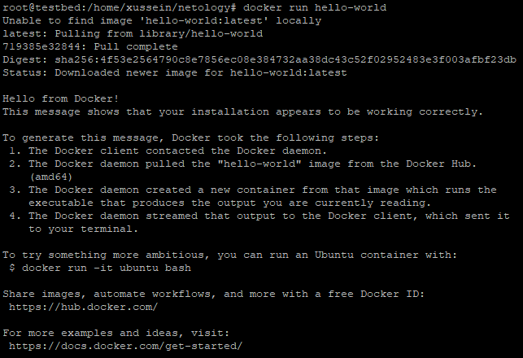

# **Задание 4**

Выполните действия:

1. Удалите образ hello-world.
2. Приложите скриншот.

# **Решение 4**

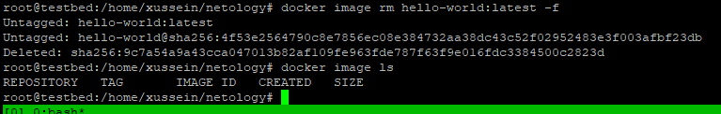

# **Задание 5**

1. Найдите в Docker Hub образ apache и установите его.
2. Приложите:

* скриншоты сетевых настроек вашей виртуальной машины;
* скриншоты работающих контейнеров;
* скриншот браузера, где вы открыли дефолтную страницу вашего apache внутри контейнера.

# **Решение 5**

Вверху (над curl) конец вывода lsof, показывающего что докер пробросил порт 8080 для прослушивания хосту. curl показывает, что хост может видеть страничку.

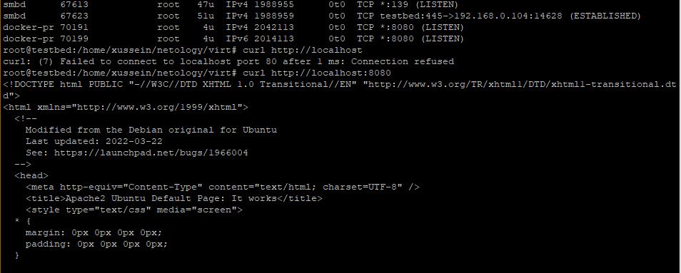

# **Задание 6**

1. Создайте свой Docker образ с Apache2 и подмените стандартную страницу index.html на страницу, содержащую ваши ФИО.
2. Приложите:

* скриншот содержимого Dockerfile;
* скриншот браузера, где apache2 из вашего контейнера выводит ваши ФИО.

# **Решение 6**

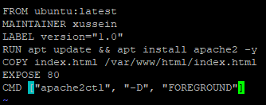



Обе версии image в докере:

